inscrivez-vous pour la dédicace du livre samedi 1 avril 09h30 au siège de l'amicale, le café sera servi.......

Livre: "Femmes vaillantes - les sentinelles des légionnaires" avec l'AALE d'Aubagne et sa région au CHALE à la Ciotat:
Dimanche 26 mars 2023 était organisé un barbecue au CHALE de la Ciotat, invitation de mesdames Maÿlis Lardet et Marie-Laure Vincensini en remerciement aux « témoins et donateurs » pour leur contribution à la réalisation de leur livre : « Femmes vaillantes – les sentinelles des légionnaires ».
L’AALE d’Aubagne était représentée par son Président José Gil et le lieutenant-colonel (er) Nicolas.
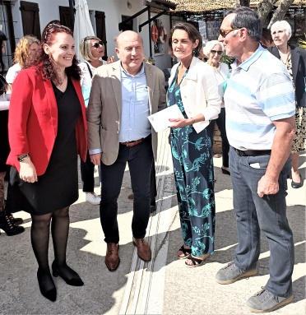
Participation de l'AALE d'Aubagne pour l'illustration du livre.
Le livre mis en vente au prix de 20 euros sera dédicacé par les autrices au siège social de l’Amicale aubagnaise dès 09h30 le samedi 1er avril 2023 :
24, rue de la Fraternité – 13400 – Aubagne
aale.aubagne@gmail.com
"À toutes les épouses et compagnes de légionnaires.
Au profit du Foyer d’Entraide de la Légion Étrangère.
Je n’avais jamais envisagé d’écrire un livre car il faut du talent pour cela ! Mais depuis dix ans, depuis que j’ai été épouse de chef de corps, à Kourou en Guyane, et que j’ai eu la chance de vous rencontrer vraiment, vous les épouses et compagnes de légionnaires, je sais au fond de moi que cet hommage à mes “soeurs Légion” devait voir le jour.
Parce que vous êtes des femmes vaillantes et aimantes, et que votre force fait du bien.
Vous êtes dans l’ombre, toujours discrètes et pourtant vos vies sont époustouflantes et vous savez, en prime, les raconter avec humour et poésie.
Un légionnaire qui est bien dans sa famille est bien dans son métier…
Alors, par tous ces témoignages d’épouses et de compagnes de légionnaires de nombreuses nationalités, de parcours si variés et dont les maris ont des grades divers, je veux vous montrer à quel point vous êtes des femmes merveilleuses et vous dire que vous faites beaucoup pour la société ! Pourquoi avoir choisi le mot Sentinelle ?
Parce qu’une sentinelle est indispensable, même si personne n’y fait attention…"

